**М 103.06.529:2019**

**М Е Т О Д И К А**

**Система управління якістю**

**ВИПРОБУВАННЯ СТЕНДОВІ СКЛАДАЛЬНИХ ОДИНИЦЬ  
ДОСЛІДНИХ ГАЗОТУРБІННИХ ДВИГУНІВ ТА УСТАНОВОК**

**Вхідний контроль термоіндикаторних фарб**

**ПЕРЕДМОВА**

**1  РОЗРОБЛЕНА** науково-дослідною лабораторією натурних випробувань (НДЛ‑6) науково-дослідного відділення (НДВ)

**2  ВВЕДЕНА В ДІЮ** розпорядженням від ____.____.2019 № ____

**3  ВВЕДЕНА ВПЕРШЕ**

**ЗМІСТ**

**С.**

1  Сфера застосування 1

2  Нормативні посилання 2

3  Терміни, визначення понять, скорочення та познаки 3

4  Загальні вимоги 5

4.1  Технічні вимоги 5

4.2  Вимоги до об’єкту ВК 5

4.3  Вимоги до персоналу 6

4.4  Вимоги безпеки 6

4.5  Вимоги до умов проведення ВК 7

5  Метод ВК 8

6  Обладнання, ЗВТ та допоміжні пристрої 9

7  Порядок підготовки до проведення ВК 11

7.1  Підготовка пластини 11

7.2  Підготовка ИВС Т120 до вимірювання 12

7.3  Підготовка вимірювальної схеми 14

8  Порядок проведення ВК 15

8.1  Визначення фактичного градієнту температури на пластині. 15

8.2  Нанесення ТФ на пластину 16

8.3  Випробування ТФ 17

9  Правила обробки результатів ВК 18

9.1  Аналіз та обробка початкового кольору ТФ та колірних переходів 18

9.2  Визначення температури на межах колірних переходів 22

9.3  Підсумковий аналіз результатів ВК ТФ 25

10  Правила оформлення результатів ВК 26

Додаток А  Приклад документу, що встановлює технічні характеристики ТФ 27

Додаток Б  Форма протоколу ВК ТФ 29

Додаток В  Бібліографія 33

Аркуш підписів і погоджень 35

Аркуш реєстрації змін 36

Аркуш ознайомлення 37

**М 103.06.529:2019**

**М Е Т О Д И К А**

**Система управління якістю**

**ВИПРОБУВАННЯ СТЕНДОВІ СКЛАДАЛЬНИХ ОДИНИЦЬ ДОСЛІДНИХ**

**ГАЗОТУРБІННИХ ДВИГУНІВ ТА УСТАНОВОК**

**Вхідний контроль термоіндикаторних фарб**

Дата введення 2020 – –

ЗАТВЕРДЖУЮ

Начальник НДВ

С. О. Кругляк

20__.____.____

# 1  Сфера застосування

1.1  Ця методика поширюється на термоіндикаторні фарби (ТФ), призначені для вимірювання температури деталей та складальних одиниць газотурбінних двигунів (ГТД) без порушення цілісності їх поверхні, в місцях, важкодоступних для вимірювання температури іншими контактними методами.

1.2  Ця методика встановлює загальні вимоги, порядок підготовки та проведення вхідного контролю (ВК) ТФ, а також правила обробки і оформлення його результатів.

1.3  Дані, що отримані при виконанні ВК ТФ згідно цієї методики, робітники НДЛ-6 НДВ використовують при аналізі результатів науково-дослідних та дослідно-доводочних робіт, після використання ТФ під час випробувань ГТД на випробувальних стендах державного підприємства «Науково-виробничий комплекс газотурбобудування «Зоря»-«Машпроект» (далі ‑ підприємство).

# 2  Нормативні посилання

2.1  У цій методиці наведено посилання на такі нормативні документи:

ГОСТ 16504-81 Система государственных испытаний продукции. Испытание и контроль качества продукции. Основные термины и определения

ДСТУ ISO/IEC 17025:2006 Загальні вимоги до компетентності випробувальних та калібрувальних лабораторій (ISO/IEC 17025:2005, IDT)

ДСТУ EN 60584-1:2016 Перетворювачі термоелектричні. Частина 1. Технічні характеристики та допустимі відхили електрорушійної сили (EPC)

ДСТУ ГОСТ 427:2009 Лінійки вимірювальні металеві. Технічні умови

ДСТУ 2857-94 Перетворювачі термоелектричні. Загальні технічні умови

ДСТУ 2681-94 Державна система забезпечення єдності вимірювань. Метрологія. Терміни та визначення

СТП 255.102.268-85 СК. Технические задания на выполнение работ в службе генерального конструктора. Порядок оформления и регистрации

СТП НПКГ-023-2013 СК. Системы автоматизированные управления технологическими процессами и системы измерительные информационные. Типовая программа и методика метрологической аттестации и ведомственного контроля

СТП НПКГ-231-2010 СК. Персонал. Система обучения

СТП НПКГ-232-2010 СК. Персонал. Аттестация

И 103.06.728:2012 СК. Испытания стендовые сборочных единиц опытных газотурбинных двигателей и установок. Препарирование изделий термоэлектрическими преобразователями

М 103.06.667:2013 СК. Испытания стендовые сборочных единиц опытных газотурбинных двигателей и установок. Измерение температуры преобразователями термоэлектрическими

# 3  Терміни, визначення понять, скорочення та познаки

3.1  У цій методиці вжито терміни, наведені в ДСТУ 2681: ВК засобів вимірювання.

3.2  У цій методиці вжито терміни, наведені в ГОСТ 16504: дослідні випробування, дослідний зразок.

3.3  Нижче подано терміни, вжиті в цій методиці, та визначення позначених ними понять.

**3.3.1**  **об’єкт ВК**

ТФ, що підлягає ВК

**3.3.2**  **протокол ВК**

Документ, що містить необхідні відомості про об’єкт ВК, засоби вимірювальної техніки (ЗВТ), результати вимірювань та інші відомості, які належать до ВК

3.4  В цій методиці вжито такі скорочення та познаки:

|  |  |
| --- | --- |
| ВК | -  вхідний контроль; |
| ГТД | -  газотурбінний двигун; |
| ЗВТ | -  засіб вимірювальної техніки; |
| НДВ | -  науково-дослідне відділення; |
| НДЛ-6 | -  науково-дослідна лабораторія натурних випробувань; |
| ПК | -  персональний комп’ютер; |
| ПЗ | -  програмне забезпечення; |
| ТЗ | -  технічне завдання; |
| ТП | -  термоелектричний перетворювач; |
| ТФ | -  термоіндикаторна фарба; |
| *a* | -  коефіцієнт полінома; |
| *b* | -  коефіцієнт полінома; |
| *H0* | -  початковий колірний тон, º; |
| *Hi* | -  колірний тон *i* колірного переходу, º; |
| *H0 заг* | -  зальний діапазон початкового колірного тону, º; |
| *Hзаг і* | -  загальний діапазон *і* колірного тону, º; |
| *i* | -  номер (познака) колірного переходу; |
| *j* | -  номер ТП; |
| *Lj* | -  довжина відрізку від *А0* до точки препарування *j* ТП, мм; |
| *Lмеж i* | -  довжина відрізку від *А0* домежі *i* колірного переходу, мм; |
| *Lперех. i* | -  довжина відрізку від *А0* до точки, в якій відбувся колірний перехід, мм; |
| *n* | -  ступень полінома; |
| *t* | -  температура, що вимірюють, ºС; |
| *Тмеж i* | -  температура, що діє в межах *i* колірного переходу, ºС; |
| *Tперех. i* | -  температура *i* колірного переходу, °С; |
| *Тср j* | -  середнє значення температури по *j* ТП, °С; |
| *Тjτ* | -  температура на максимальному режимі по *j* ТП через τ, °С; |
| *Тjτ0* | -  температура на максимальному режимі по *j* ТП через*τ*0, °С; |
| *U* | -  напруга, В; |
| *τ* | -  номінальний час, хв; |
| *τ0* | -  час стабілізації температури на максимальному режимі, хв. |

# 4  Загальні вимоги

## 4.1  Технічні вимоги

4.1.1  ВК ТФ є одним з етапів підготовки до проведення вимірювання температур деталей та складальних одиниць в важкодоступних місцях на дослідних та серійних ГТД (далі – виробів) при проведенні науково-дослідних та дослідно-доводочних робіт на випробувальних стендах підприємства.

4.1.2  Підставою для проведення ВК кожної ТФ є технічне завдання (ТЗ), яке випускає підрозділ-замовник (наприклад, підрозділи конструкторського відділення підприємства) відповідно до СТП 255.102.268.

4.1.3  ВК ТФ можливо виконувати для будь-якого діапазону вимірювання температур, що не виходить за межі діапазону вимірювання ТП ДСТУ 2857, ДСТУ EN 60584-1 та потужності нагрівачу, які використовують при ВК ТФ.

4.1.4  Оцінку результатів ВК ТФ проводять статистичними методами порівняння отриманих результатів ВК з даними технічної документації (надається при постачанні ТФ), яка встановлює технічні характеристики ТФ (додаток А).

**УВАГА:  НЕ ДОПУСКАЄТЬСЯ ВИКОРИСТАННЯ ТФ, ЯКА НЕ ПРОЙШЛА ВК ЗГІДНО З ЦІЄЮ МЕТОДИКОЮ.**

## 4.2  Вимоги до об’єкту ВК

4.2.1  Кожна ТФ повинна бути у тарі з щільно закритою кришкою. На тарі повинно бути ідентифікаційне маркування із зазначенням познаки ТФ та виробника, вмісту хімічних компонентів, ваги, запобіжних заходів при роботі, строку і умов зберігання.

4.2.2  На кожну ТФ повинна бути надана технічна документація (див. додаток А), в якій зазначені технічні характеристики ТФ та порядок її використання (паспорт, керівництво з експлуатації).

4.2.3  В технічній документації на кожну ТФ повинні бути зазначені: познака ТФ, кількість та кольори переходів, значення температур та номінального часу, які впливають на зміну кольору колірних переходів ТФ.

## 4.3  Вимоги до персоналу

4.3.1  До самостійної роботи з підготовки та проведення ВК ТФ допускають осіб із числа персоналу групи препарування та температурних досліджень НДЛ-6, що мають кваліфікацію слюсаря-випробувача не нижче четвертого розряду, які вивчили цю методику, технічну документацію ТФ, що підлягає ВК та И 103.06.728. Персонал повинен пройти навчання відповідно до СТП НПКГ-231 та мати допуск до самостійної роботи у встановленому на підприємстві порядку.

4.3.2  До керівництва роботами з підготовки та проведення ВК ТФ допускають професіоналів із числа персоналу НДЛ-6, які вивчили цю методику, М 103.06.667, технічну документацію ТФ, обладнання та ЗВТ, що використовують при ВК, які мають знання та навики роботи з програмним забезпеченням (ПЗ): Microsoft Excel та графічними редакторами (GIMP тощо), та атестованих відповідно до СТП НПКГ-232.

4.3.3  При підготовці і проведенні ВК ТФ персонал повинен дотримуватися вимог технічної документації на ТФ, обладнання та ЗВТ, що використовують при ВК ТФ.

## 4.4  Вимоги безпеки

4.4.1  При підготовці і проведенні ВК ТФ персонал повинен дотримуватися вимог діючих на підприємстві інструкцій з охорони праці [В.1, В.2] і пожежної безпеки [В.3, В.4], а також вимог з охорони праці і пожежної безпеки, що наведені в технічній документації ТФ, обладнання та ЗВТ, що використовують при ВК ТФ.

4.4.2  Персонал, який виконує роботу з підготовки і проведення ВК ТФ, повинен бути атестований на знання правил технічної і безпечної експлуатації електроустановок споживачів [В.5, В.6].

4.4.3  Виробничими факторами небезпеки для персоналу НДЛ-6 при підготовці і проведенні ВК є:

-  робота з обладнанням і ЗВТ, які отримують живлення від мережі змінного струму частотою 50 Гц напругою 220 В;

-  можливість отримання термічного опіку при виконанні операцій ВК.

4.4.4  Відповідальність за організацію безпечної праці при підготовці і проведенні ВК ТФ, відповідно до [В.7], покладають на керівний персонал НДЛ-6.

## 4.5  Вимоги до умов проведення ВК

4.5.1  При проведенні ВК необхідно дотримуватися експлуатаційних обмежень використання ТФ, обладнання та ЗВТ, а також умов, номінальних значень та відхилень параметрів, що допускаються та наведені в технічній документації ТФ, обладнання та ЗВТ, що використовують для виконання ВК відповідно до цієї методики.

# 5  Метод ВК

5.1  Метою ВК ТФ є визначення відповідності даних, наданих виробником (кількість колірних переходів, кольори колірних переходів та відповідні їм значення температур колірних переходів), даним, отриманим при ВК.

5.2  Вимірювання температур з використанням ТФ засновано на зміні кольору ТФ під впливом температури за певний проміжок часу.

5.3  При виконанні ВК ТФ використовують пластину 10309.Р.1110 типу «ластівчин хвіст» з матеріалу ХН75МБТЮ-ВИ (або ЭИ602-ВИ) (далі – пластина).

5.4  За основу методу ВК ТФ покладено: створення градієнту (розподілення) температур, що відповідає діапазону вимірювання ТФ, визначення температури кожного колірного переходу за місцем його розміщення на пластині та співставлення знайденої температури колірного переходу до даних технічної документації ТФ, що підлягає ВК.

5.5  Для створення градієнту температур використовують пристрій для нагріву пластини 10309.ПР.1366СБ.

5.6  Температуру, при якій відбувається зміна кольору ТФ, називають температурою *і* колірного переходу *Tперех*.*i*, ºС, де *i* – номер (познака) колірного переходу. Всі *Tперех*.*i* надані в технічній документації ТФ (див. додаток А). Залежно від виробника ТФ, у технічній документації ТФ *i* може бути відображено буквою, цифрою, індексом, тощо. Для зручності користування цією методикою, на підприємстві *i* завжди позначають цифрою, у порядку збільшення, відповідно до символів, вказаних у технічній документаціє ТФ (наприклад, якщо перший колірний перехід ТФ позначено як *В*, то йому присвоюють номер *1*, якщо другий колірний перехід ТФ позначено як *Сh2*, то йому присвоюють номер *2* (тощо)).

5.7  Час впливу *Tперех*.*i*, необхідний для зміни кольору ТФ, називають номінальним часом *τ,*хв. *τ* вказано в технічній документації ТФ (див. додаток А).

5.8  Область зміненого кольору, яка утворилася під впливом *Tперех*.*i* за *τ,* називають колірним переходом.

5.9  За кількістю можливих спрацьовувань колірних переходів розрізняють одно- та багатоперехідні ТФ.

5.10  Використані при ВК ТФ пластини зберігають в НДЛ-6 як зразки. В подальшому їх використовують як допоміжний засіб для визначення температур виробів за допомогою ТФ після випробувань.

# 6  Обладнання, ЗВТ та допоміжні пристрої

6.1  Перелік обладнання, ЗВТ та допоміжних пристроїв, рекомендованих для застосування при ВК ТФ, та їх стислі технічні характеристики надані в таблиці 1.

**Таблиця 1**

|  |  |  |
| --- | --- | --- |
| **Найменування виробу** | **Тип, марка** | **Основні технічні характеристики** |
| ТП | ТХА (К)*) | Діапазон вимірювання, °С від 0 до 1 200. Похибка вимірювання у діапазоні від 0 до 333 °С, °С ± 2,5.  Похибка вимірювання у діапазоні від 333 до 1 200 °С, °С ± 0,0075·*t*. |
| Пристрій для нагріву пластини | 10309.ПР.1366СБ |  |
| Пластина  (матеріал  ХН75МБТЮ-ВИ або ЭИ602-ВИ) | 10309.Р.1110 |  |
| Лінійка  вимірювальна  металева | ДСТУ ГОСТ 427 | Довжина, мм 150 |
| Вимірювально-обчислювальна  система | ИВС Т120 [В.8] | Кількість вимірювальних каналів температури, шт. 104.  Діапазон вимірювання температур, ОС   від 0 до 1 300. Границя зведеної похибки, %, не більш ± 0,3. |
| Лабораторний  регулюючий  автотрансформатор | ЛАТР-1М [В.9] | Номінальна вхідна напруга змінного струму, В 220.  Струм навантаження (max), А 9.  Діапазон регулювання напруги змінного струму, В від 0 до 250.  Частота мережі змінного струму, Гц 50/60. |
| Фотоапарат Canon | EOS-1D Mark III [В.10] | Матриця КМОП (CMOS).  Чутливість ISO авто, від 50 до 6400.  Баланс білого авто, 5 установок, ручний.  Кількість ефективних пікселів 10,1 млн.  Діапазон витримки, с від 1/8000 до 30.  Роздільна здатність екрана, піксель 3888х22592.  Вбудований спалах, є роз’єм під зовнішній спалах. |
| *) Нестандартизований ЗВТ, виготовлений відповідно до [В.11].  **Примітка.** *t* ‑  температура, що вимірюють, °С. | | |

6.2  Вимірювально-обчислювальна система ИВС Т120 (далі – ИВС Т120) підлягає відомчому контролю у відділі метрології відповідно до СТП НПКГ-023.

6.3  При ВК ТФ допускається застосування ЗВТ та обладнання, відмінних від вказаних у таблиці 1, аналогічного призначення, що не поступаються рекомендованим за метрологічними характеристиками, які впливають на результат і похибку вимірювання.

6.4  Для вимірювання інтервалів часу допускається використовувати годинники будь-якого типу з дискретністю не більше 1 хв.

6.5  Перевірку цілісності електричного ланцюгу та наявності контакту ТП з корпусом пластини виконувати за допомогою ЗВТ, вказаних у И 103.06.728.

# 7  Порядок підготовки до проведення ВК

## 7.1  Підготовка пластини

7.1.1  Для ідентифікації ТФ замаркувати пластину (див. рисунок 1), вказавши познаку ТФ, номер колірного переходу(-ів) (враховувати 8.1.9) та місяць і рік виконання ВК ТФ способом, який витримує вплив високих температур.

7.1.2  Препарувати пластину ТП для вимірювання температури поверхні пластини згідно И 103.06.728. ТП встановити вздовж лінії середнього перетину пластини в області АВ, починаючи з точки А, розташованій на відстані 10 мм від вузького місця пластини (див. рисунок 1). Величина кроку між ТП ‑ 10 мм, кількість ТП – 9 шт. Нумерація ТП починається з точки А.

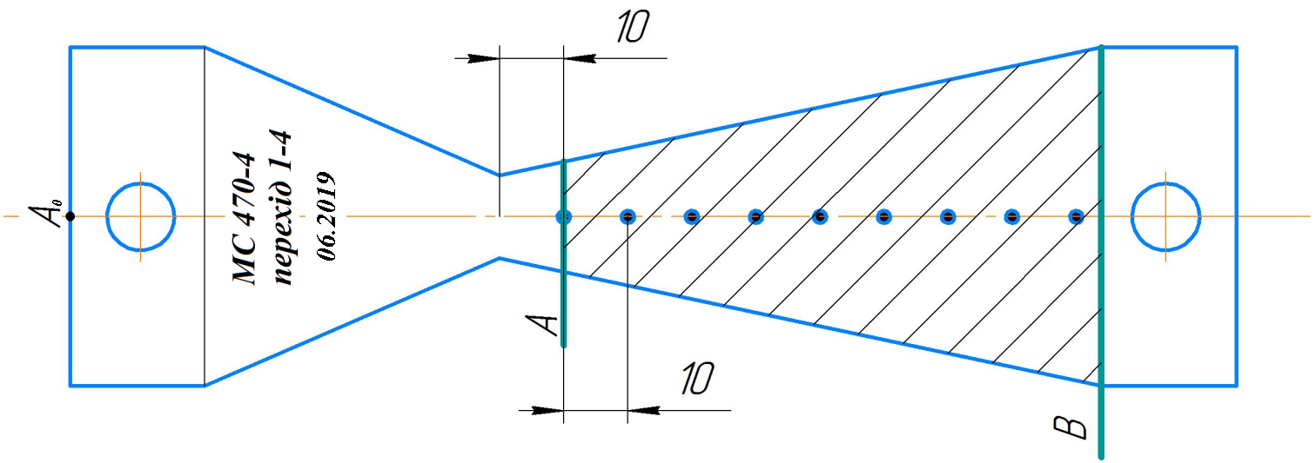

**Рисунок 1** – Схема розташування ТП

7.1.3  Вивідні дроти від ТП вивести з однієї сторони пластини. Дроти ТП захистити від теплового вигоряння в місцях поблизу спаїв ТП. Перевірити цілісність електричного ланцюгу та наявність контакту ТП з корпусом пластини згідно И 103.06.728.

7.1.4  Занести довжину відрізку від *А0* до точки препарування *j* ТП, *Lj*, мм, у робочий журнал досліджень у вигляді таблиці (див. таблицю 2 і таблицю Б.4). Дані з таблиці 2 будуть використані при складанні протоколу ВК ТФ.

**Таблиця 2**

|  |  |  |  |  |  |  |  |  |  |
| --- | --- | --- | --- | --- | --- | --- | --- | --- | --- |
| *j* | 1 | 2 | 3 | 4 | 5 | 6 | 7 | 8 | 9 |
| *Lj*, мм |  |  |  |  |  |  |  |  |  |

## 7.2  Підготовка ИВС Т120 до вимірювання

7.2.1 Виконати кабельне з’єднання між ИВС Т120 та персональним комп’ютером (ПК) та підключити їх до електричної мережі.

7.2.2  На ПК, на «робочому столі», в папці «Т120» відкрити папку «Project» та створити в ній папку для майбутнього проекту з назвою, що інформує про об’єкт дослідження, наприклад «PlastinaМС470-4» (де МС470-4 – назва ТФ). В папці проекту створити ще дві папки: «trd» (для запису трендів) та «msg» (для запису оповіщень).

7.2.3  На «робочому столі» ПК, відкрити ПЗ «SKernel» та створити в ній конфігурацію, для чого:

-  відкрити «Файл» →«Новый», з’явиться головне робоче вікно поділене на дві частини «Модули ввода/вивода» (ліва частина) та «Конфигулация сигналов» (права частина);

-  в лівій частині вікна визначити підключені модулі поєднанням клавіш «Ctrl+A» (автовизначення);

-  виконати почергово налаштування всіх модулів, натиском по кожному правою кнопкою маніпулятора ПК (далі ‑ миші) → «Редактировать» → «Прочитать» та зазначити в полях: «Тип сигнала» → «термопара К (ХА)», «Формат данных» → «Инженерные единицы», «Фильтр» → «50 Гц», «Режим» → «Нормальный», після чого натиснути «Записать»;

-  в правій частині вікна натиснути правою кнопкою миші → «Добавить сигнал»;

-  ввести позначення сигналу, наприклад Т1, одиниці вимірювання («ºС»), межі вимірювання («від 0 до 1300»), тип («без преобразования»), в полі «Описание» описати сигнал, наприклад «температура в точці А на пластині»; далі натиснути позначку зелену галочку (або поєднанням клавіш «Ctrl+Enter») і «ОК»;

-  для відображення сигналу на певному каналі модуля, вибрати модуль, розкрити його, вибрати канал та перетягнути його лівою кнопкою миші на необхідний сигнал, потім натиснути «ОК»;

-  після закінчення налаштувань всіх сигналів, натиснути «Файл» →«Сохранить», дати ім’я файлу конфігурації та зберегти в папку проекту (див. 7.2.2) з назвою, що повторює назву проекту, тип файлу (*.skf).

7.2.4  В меню «SKernel» відкрити «Файл» → «Настройка проекта» → «Установка каталогов». Натискаючи кнопку «Обзор», вказати для запису трендів та оповіщень шляхи розташування створених вище папок «trd» та «msg».

7.2.5 Зайти на вкладку «Действия» (панель налаштування проекту) → «Активировать ядро» → «Включить запись трендов» → «ОК». Далі відкрити «Файл» → «Записать проект», вказавши папку проекту (див. 7.2.2) та зберегти з назвою, що повторює назву проекту. Тип файлу проекту (*.spf).

7.2.6  Створити ярлик файлу проекту на робочому столі. Правою кнопкою миші «Свойства» → «Общие» → «Изменить» → «Обзор» (вказати програму для відкриття файлу «SKernel»). Запуск проекту буде здійснюватися подвійним натисканням лівої кнопки миші по ярлику файлу проекту.

7.2.7  Створити шаблон для запису трендів в ПЗ «Трендер», розташованій в меню «SKernel», для чого:

-  відкрити поточний файл трендів (в назві відображена поточна дата) в папці «trd», при цьому повинні бути активовані модулі («Ctrl+F12») та сигнали («Ctrl+F11»);

-  відкрити «Шаблоны» → «Новый» → «Редактировать»;

-  на панелі «Редактор шаблонов» → «Шаблоны» → ввести ім’я параметру вимірювання, наприклад «температура вздовж пластини»; натиснути «+» для створення шаблону (обов’язково);

-  на панелі «Редактор шаблонов» → «Описание» → ввести назву ТФ;

-  сигнали в лівій частині вікна панелі перенести по одному за допомогою стрілок в праву частину;

-  у відкритому вікні «Сигнал», в рядку «Обозначение» перевірити позначення сигналу; в рядку «Перо» – колір лінії (вибрати необхідний);

-  натиснути «Выбрать из перечня сигналов», перевірити межі вимірювання; встановити число десятинних точок та натиснути «ОК»;

-  добавити необхідну кількість сигналів, налаштувати їх та натиснути «ОК»;

-  натиснути «Шаблоны» → «Сохранить» → вказати ім’я шаблону → «Сохранить» (зберегти в папку «trd»), тип файлу шаблону (*.xml);

-  закрити ПЗ «SKernel», відключивши спочатку сигнали («Ctrl+F11»), а потім модулі («Ctrl+F12»);

-  ИВС Т120 та ПК відключити від електричної мережі.

## 7.3  Підготовка вимірювальної схеми

7.3.1  Зібрати вимірювальну схему в наступній послідовності:

-  пластину встановити в пристрій для нагріву пластини (верхню частину корпусу пристрою для нагріву пластини не встановлювати, щоб пластина була повністю відкрита);

-  для подачі напруги на пластину з’єднати вивідні дроти ЛАТР-1М з пластиною за допомогою болтового з’єднання (клеми);

-  вивідні дроти ТП вивести за межі пристрою для нагріву пластини;

-  підключити дроти ТП до ИВС Т120 для реєстрації температури нагріву пластини.

**Увага:  Всі роботи по з’єднанню вивідних дротів виконувати тільки при відключеному від мережі змінного струму обладнанні.**

7.3.2  Підключити зібрану вимірювальну схему до мережі змінного струму.

# 8  Порядок проведення ВК

## 8.1  Визначення фактичного градієнту температури на пластині

8.1.1  Прогріти ИВС Т120 [В.12] протягом 30 хв. Підготувати ИВС Т120 до вимірювання, для чого:

-  на «робочому столі» ПК подвійним натисканням миші по ярлику створеного проекту (див. 7.2.6) зробити завантаження попередньо створеної конфігурації та проекту в робоче вікно ПЗ «SKernel»;

-  на екрані ПК повинно відобразитися задана кількість вимірювальних каналів з відповідними параметрами та познаками;

-  використовуючи поєднання клавіш «Ctrl+F12», провести вивід показань задіяного вимірювального модулю на робочий екран ПК ИВС Т120;

-  використовуючи поєднання клавіш «Ctrl+F11» активувати запис трендів;

-  для спостереження за режимом нагріву пластини загрузити ПЗ «Трендер», завантажити шаблон і файл тренду, які розташовані в папці «trd».

8.1.2  За допомогою ЛАТР-1М, шляхом плавного збільшення напруги *U*, В, на вихідних клемах, починаючи з *U* = 0,1 В з кроком 0,1 В та інтервалом витримки на режимі 0,5 хв, нагріти пластину за показами ТП № 1 до температури, яка на 30 °С вище температури останнього колірного переходу (максимальний режим).

8.1.3  Через 1 хв після виходу на максимальний режим – час стабілізації температури на максимальному режимі *τ0*, витримати пластину на режимі протягом *τ*.

8.1.4  Після чого зупинити нагрів пластини, шляхом плавного зменшення напруги.

8.1.5  Після охолодження пластини до температури від 50 до 100 °С припинити реєстрацію температури ИВС Т120, використовуючи спочатку поєднання клавіш «Ctrl+F11», а потім поєднання клавіш «Ctrl+F12».

8.1.6  Відключити від мережі змінного струму вимірювальну схему.

8.1.7  Визначивши градієнт температур на пластині, проаналізувати чи всі колірні переходи можуть бути одночасно отримані на пластині (виконання умови: *Тперех. 2* > *Т9* ≥ *Тперех. 1* та (*Тперех. і* + 30*)* ≥ *Т1* ≥ *Тперех. і*, в цій умові *і* – останній колірний перехід ТФ).

8.1.8  У випадку, коли всі колірні переходи можуть бути отримані одночасно, провести дослідження пластини вже з нанесеною ТФ в один етап відповідно до 8.2 та 8.3.

8.1.9  У випадку неможливості отримання всіх колірних переходів одночасно, провести дослідження в декілька етапів для отримання всіх колірних переходів, використовуючи для кожного з етапів окремі пластини (маркування виконувати згідно 7.1.1 з зазначенням відповідних колірних переходів). Кількість етапів дослідження не обмежена і обумовлена діапазоном температур колірних переходів.

8.1.10  У випадку багатоетапного ВК ТФ, дослідження кожної пластини виконувати аналогічно діям, що вказані у 7.1 – 7.3 та 8.1.1 – 8.1.7, при цьому відповідно до умови (див. 8.1.7), на кожному з необхідних етапах дослідження, *Тперех. 1* буде температурою останньою колірного переходу попереднього етапу дослідження, *Тперех. 2* – температурою наступного колірного переходу.

## 8.2  Нанесення ТФ на пластину

8.2.1  Нижченаведені операції виконують для усіх пластин у випадку багатоетапного ВК ТФ.

8.2.2  Знежирити поверхню пластини з протилежної сторони місць установки ТП, виходячи за межі (не більше 10 мм) області АВ, за допомогою розчинника для ТФ. Просушити протягом 10 хв в умовах навколишнього повітря.

8.2.3  Ретельно перемішати вміст ємності з ТФ до отримання однорідної маси (повного розчинення осаду).

8.2.4  Нанести рівномірний шар ТФ на підготовлену поверхню пластини (див. 8.2.2), не допускаючи просвічення металу або нашарувань. При необхідності, шар ТФ видалити з поверхні пластини (за допомогою розчинника для ТФ) і нанести заново.

8.2.5  Просушити забарвлену поверхню пластини в умовах навколишнього повітря за інструкцією виробника.

8.2.6  Підготувати пластину до фотографування, для чого: пластину розмістити на білому листі паперу формату А4 (для визначення «балансу білого») з вказаною на ньому познакою ТФ, яку досліджують, та написом «початковий колір».

8.2.7  Сфотографувати пластину з ТФ за допомогою фотоапарата Сanon EOS-1D Mark III, режим фотофіксації: зі спалахом, зробивши щонайменше три фотознімки.

## 8.3  Випробування ТФ

8.3.1  Нижченаведені операції виконують для усіх пластин у випадку багатоетапного ВК ТФ.

8.3.2  Виконати операції відповідно до 8.1.1 – 8.1.6.

# 9  Правила обробки результатів ВК

## 9.1  Аналіз та обробка початкового кольору ТФ та колірних переходів

9.1.1  Провести огляд пластини після випробування на наявність здуття, вигорання та відшаровування ТФ. Якщо вказані дефекти присутні та перешкоджають проводити аналіз отриманих колірних переходів, потрібно повторити операції у відповідності до розділів 7 і 8.

9.1.2  Перерахувати кількість отриманих колірних переходів і перевірити відповідність отриманих кольорів вимогам, що наведені у технічній документації ТФ (див. додаток А).

**УВАГА:  У ВИПАДКУ НЕ ВИКОНАННЯ 9.1.2 ВК ТФ ПРИПИНИТИ ТА ВИКОНАТИ ПОВТОРНО ОПЕРАЦІЇ У ВІДПОВІДНОСТІ ДО РОЗДІЛІВ 7 І 8.**

**У ВИПАДКУ ПОВТОРНОГО НЕ ВИКОНАННЯ 9.1.2, РОБОТИ ПРИПИНИТИ ТА ВВАЖАТИ ТФ ТАКОЮ, ЩО НЕ ПРОЙШЛА ВК.**

9.1.3 Уразі виконання 9.1.2, відмітити місця розміщення ТП безпосередньо на самій ТФ, що нанесена на пластину, простим олівцем з позначенням твердості грифелю В (що означає м’який), у вигляді точок, не допускаючи пошкодження поверхні ТФ.

9.1.4  Підготувати пластину до фотографування на білому листі паперу формату А4, на якому вказана познака ТФ, яку досліджують та написом «колірні переходи».

9.1.5 Розташувати лінійку вимірювальну металеву ДСТУ ГОСТ 427 та/або виготовлену координатну шкалу (на міліметрівці) біля пластини для визначення місць розміщення ТП і координат меж колірних переходів при обробці даних в ПЗ.

9.1.6  Провести фотофіксацію колірних переходів ТФ за допомогою фотоапарата Canon EOS-1D Mark III, режим фотофіксації: зі спалахом, зробивши щонайменше три фотознімки.

9.1.7  На підставі фотознімків, зроблених відповідно до 8.2.7, за допомогою ПЗ GIMP визначити початковий колірний тон *Н0*, º, використовуючи панель інструментів, для чого:

-  виміряти ширину пластини в місці розташування ТП № 1 у пікселях фотолінійним інструментом «измеритель: измерение расстояний и углов» (далі – «вимірювач») або поєднанням клавіш «Shift+М» (див. рисунок 2);

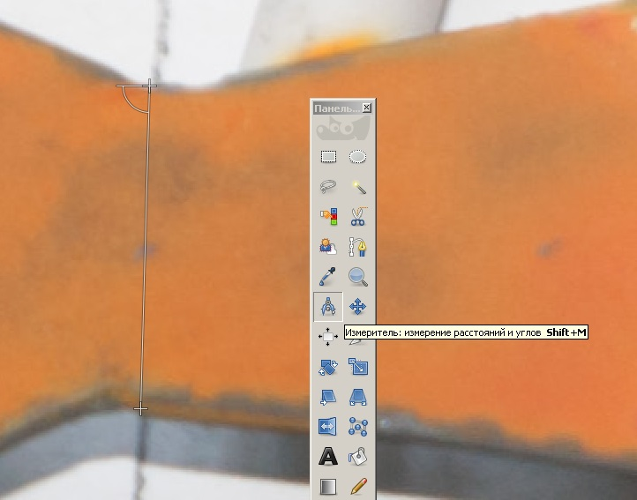

**Рисунок 2** – «Измеритель: измерение расстояний и углов» у ПЗ GIMP

-  вибрати інструмент «пипетка: получение цвета из изображения» (далі – «піпетка»), встановити радіус інструмента «піпетка» рівним 1/5 ширини пластини в місці розташування ТП № 1 (див. рисунок 3);

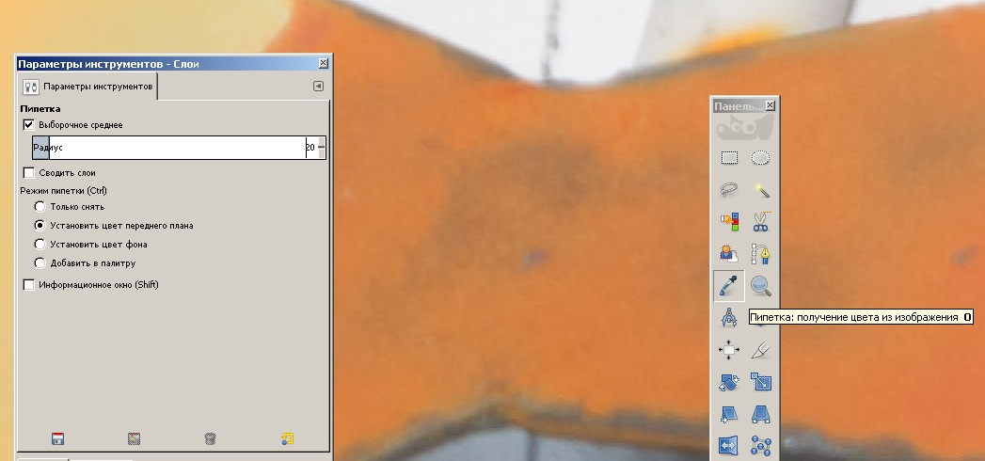

**Рисунок 3** – «Пипетка: получение цвета из изображения» у ПЗ GIMP

-  натиснути клавішу «Shift», у відкритому вікні «Информация о цвете» вибрати палітру HSV (див. рисунок 4);

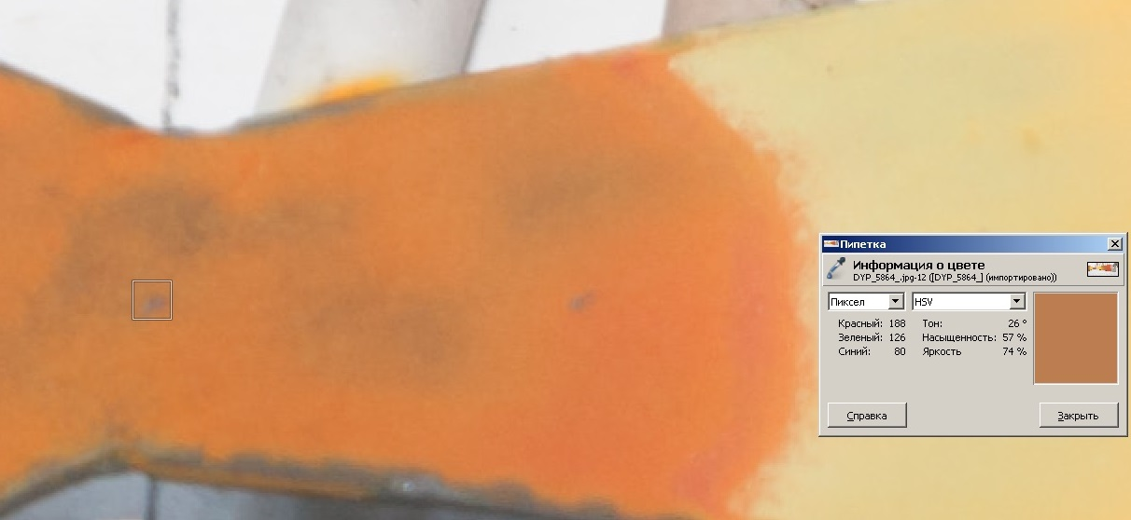

**Рисунок 4** – Переміщення інструменту «піпетка» у ПЗ GIMP

-  затиснувши ліву кнопку миші та переміщаючи інструмент «піпетка» вздовж лінії середнього перетину пластини в області АВ (див. рисунок 1), визначити мінімальне та максимальне значення *Н0* («тон» на рисунку 4) для кожного з трьох фотознімків і представити їх у вигляді діапазону; дані занести у робочий журнал досліджень та використати при складанні протоколу ВК ТФ (див. таблицю Б.1);

-  використовуючи дані діапазонів *Н0* кожного з трьох фотознімків, утворити загальний діапазон початкового колірного тону *Н0 заг* для початкового кольору ТФ (найменше значення *Н0* з трьох фотознімків – початкове значення *Н0 заг*,найбільше – кінцеве значення *Н0 заг*); дані занести у робочий журнал досліджень та використати при складанні протоколу ВК ТФ (див. таблицю Б.1).

**УВАГА: Визначенні у цій методиці *Н0*****ТА*****Н0 заг* не мають прямого відношення до ВК ТФ, але вони необхідні для аналізу результатів науково-дослідних та дослідно-доводочних робіт з випробувань ГТД, які проводили з використанням ТФ.**

**Використання значень *Н0*****ТА*****Н0 заг* описано у методиці вимірювання температури за допомогою ТФ (М 103.06.533)*.**

_________________

*)На цей час методика вимірювання температури за допомогою ТФ проходить стадію розробки.

9.1.8  На підставі фотознімків, зроблених відповідно до 9.1.6, знайти межі колірних переходів, для чого:

-  у ПЗ GIMP побудувати горизонтальну лінії середнього перетину пластини, за допомогою одночасного використання інструмента «вимірювач» та клавіші «Ctrl»;

-  виділити область *і* колірного переходу інструментом «выделение по цвету: выделение областей с заливкой схожего цвета» (поєднання клавіш «Shift+O», див. рисунок 5);

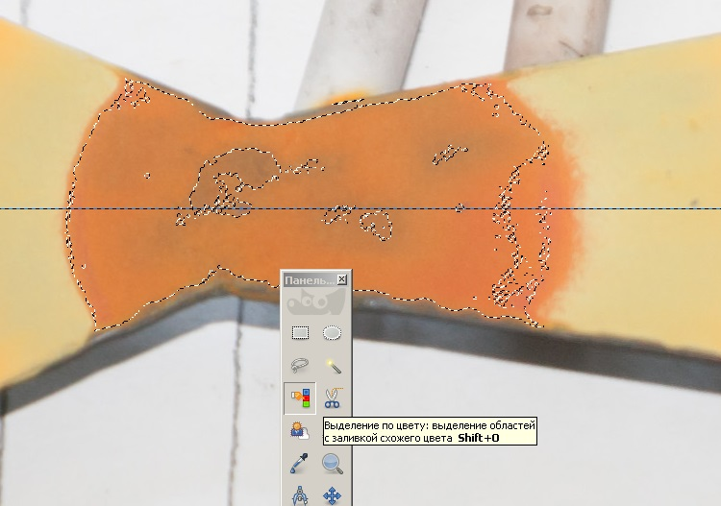

**Рисунок 5** – «Выделение по цвету: выделение областей с заливкой

схожего цвета» у ПЗ GIMP

-  побудувати перпендикулярно до лінії середнього перетину пластини дві вертикальні лінії, на межі (з обох сторін) області *і* колірного переходу, за допомогою одночасного використання інструмента «вимірювач» та клавіші «Alt» (див. рисунок 6);

-  на останньому колірному переході, що утворюється у вузькому місці пластини, вертикальну лінію межі колірного переходу зліва будують не на межі колірного переходу, а перпендикулярно до лінії середнього перетину пластини у місці розташування ТП № 1 (див. рисунок 6);

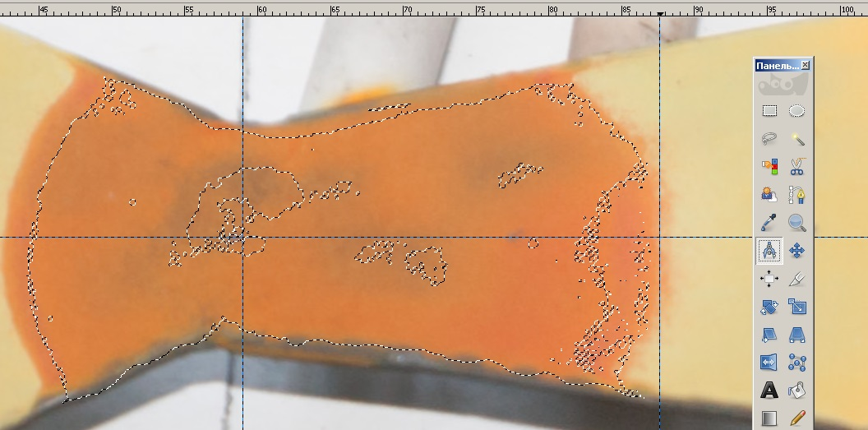

**Рисунок 6** – Межі колірного переходу у ПЗ GIMP

-  на одному з фотознімків (на двох інших дані будуть однаковими) визначити довжину відрізку від *А0* до кожної (з обох сторін) межі *i* колірного переходу *Lмеж i*, мм (перетин вертикальних ліній з координатною шкалою або лінійкою; значення вказане у нижньому лівому куті робочого вікна ПЗ GIMP);

-  отриманні *Lмеж i* для кожного *і* колірного переходу сформувати у вигляді діапазону (наприклад, відстань від *А0* до межі третього колірного переходу з лівої сторони складає 75 мм, а від *А0* до межі третього колірного переходу з правої сторони складає 83 мм, тоді діапазоном *Lмеж 3* є значення 75 – 83); дані занести у робочий журнал досліджень та використати при складанні протоколу ВК ТФ (див. таблицю Б.2).

9.1.9  На підставі фотознімків, зроблених відповідно до 9.1.6, визначити колірний тон *і* колірного переходу *Ні*, °, на кожному з трьох фотознімків; утворити діапазони *Ні* кожного *і* колірного переходу та сформувати загальний діапазон *і* колірного тону *Нзаг і* по аналогії з 9.1.7. Дані занести у робочий журнал досліджень та використати при складанні протоколу ВК ТФ (див. таблицю Б.2).

## 9.2  Визначення температури на межах колірних переходів

9.2.1  Після виконання розділу 8 та 9.1, відкрити ПЗ «Трендер», загрузити файл запису тренду ВК ТФ з папки «trd» (див. 7.2.2 та 8.3.2) та визначити температуру на максимальному режимі по *j* ТП через *τ*0 ‑ *Тjτ0*і температуру на максимальному режимі по *j* ТП через *τ* ‑ *Тjτ*.

**Увага: Час *τ* вказано в технічній документації ТФ, тому залежно від познаки та виробника ТФ ‑ *τ* може бути різним.**

Знайти середнє значення температури по *j* ТП *Тср j*, °С, за формулою:

*.* (1)

Отримані дані занести у робочий журнал досліджень та використати при складанні протоколу ВК ТФ (див. таблицю Б.3).

9.2.2  Оскільки пластина має конкретні та незмінні геометричні розміри, є допустимим припущення того, що на відрізку *АВ* розподіл температури (під час нагріву пластини) відбувається за певною математичною залежністю. Побудову залежності *Lj = f* (*Тср j*) виконати за допомогою ПЗ «Microsoft Excel»:

-  в документі «Microsoft Excel» створити таблицю, де *Lj* - вісь ординат, *Тср j -* вісь абсцис (див. таблицю Б.4);

-  за даними цієї таблиці побудувати точкову діаграму: точкову з гладкими лініями та маркерами (див. рисунок 7).

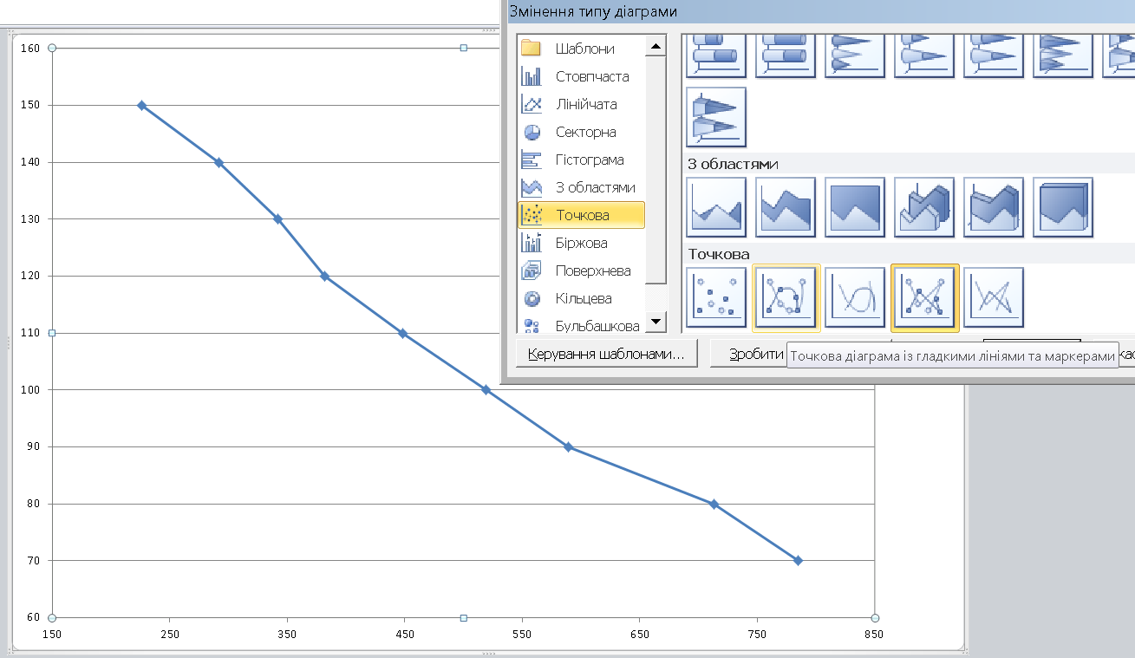

**Рисунок 7** – Створення точкової діаграми

9.2.3  Додати до точкової діаграми лінію тренду: навести курсор миші на залежність *Lj = f* (*Тср j*) та натиснути праву кнопку миші; у відкритому контекстному меню вибрати «Додати лінію тренду…» (див. рисунок 8); лінія тренду характеризується наступними параметрами: типом побудування лінії (вибирати «Поліноміальний») та ступенем полінома *n*: значення *n* підбирають таким чином, щоб лінія тренду як можна точніше співпадала з точковою діаграмою *Lj = f* (*Тср j*) (але *n* повинна бути не більше 5). Контекстне меню «Формат лінії тренду» зображено на рисунку 9. Встановити позначку на «Показувати рівняння на діаграмі» та отримати автоматично рівняння типу (див. рисунок 9 і Б.1):

*Lj = f* (*Тср j*) = *an× Тср jn + an-1× Тср jn-1 + … + a1× Тср j + a0*, (2)

де *an*, *an-1 ... a0* – коефіцієнти полінома.

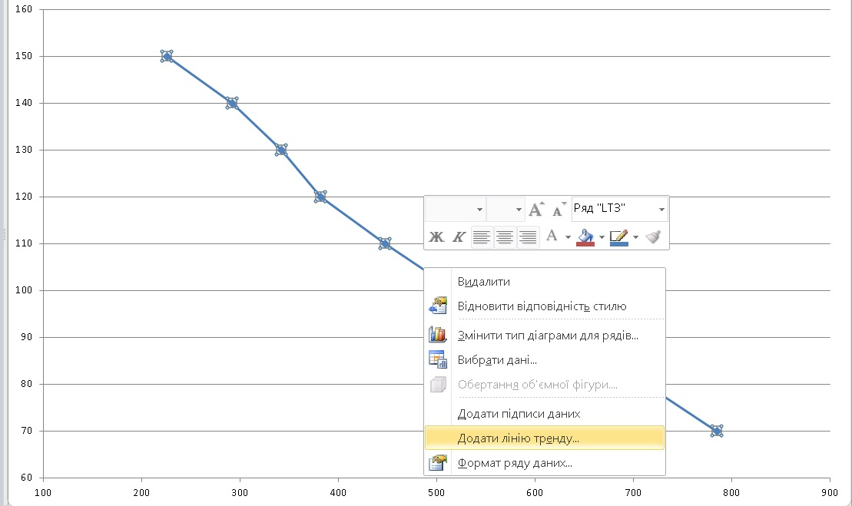

**Рисунок 8** – Додавання лінії тренду

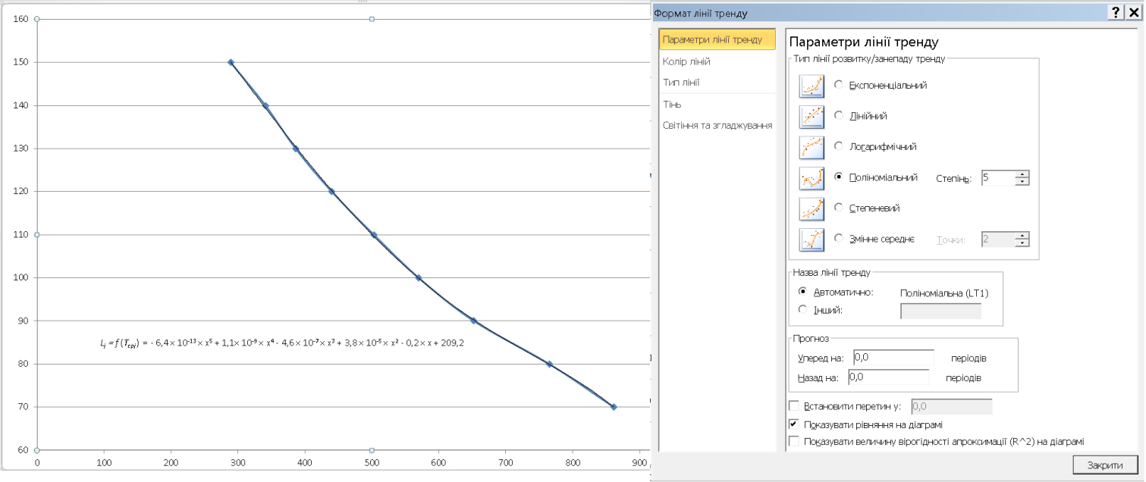

**Рисунок 9** – Формат лінії тренду

9.2.4  Підставляючи значення *Тперех i* вотримане рівняння (2), обчислити довжину відрізку від *А0* до точки, в якій відбувся колірний перехід, *Lперех. i*. Отримані дані занести у робочий журнал досліджень та використати при складанні протоколу ВК ТФ (див. таблицю Б.5).

9.2.5  Для обчислення значень температур, що діють в межах *і* колірного переходу *Тмеж i*, визначити та побудувати функціональну залежність *Тср j = f* (*Lj*) за аналогією з 9.2.2, 9.2.3, для якої *Lj* ‑ вісь абсцис, *Тср j*‑ вісь ординат (див. рисунок Б.2). Вид отриманого рівняння:

*Тср j = f* (*Lj*) *= bn× Ljn + bn-1× Ljn-1 + … + b1× Lj + b0*,(3)

де *bn*, *bn-1 ... b0* – коефіцієнти полінома.

9.2.6  Підставляючи значення *Lмеж i* врівняння (3), обчислити температуру на межах *і* колірного переходу *Тмеж i*. Отримані дані занести у робочий журнал досліджень та використати при складанні протоколу ВК ТФ (див. таблицю Б.6).

## 9.3  Підсумковий аналіз результатів ВК ТФ

9.3.1  Визначити знаходження *Lперех. i* відносно діапазону *Lмеж i*: *Lперех. i* не повинно виходити за межі діапазону *Lмеж i*.

9.3.2  Визначити входження *Тперех. i* у діапазон *Тмеж i*: *Тперех. i* не повинно виходити за межі діапазону температур *Тмеж i*.

9.3.3  На підставі фотознімків (див. 8.2.7 і 9.1.6), шляхом візуального огляду, визначити відповідність початкового кольору та всіх кольорів колірних переходів вимогам, що наведені у технічній документації ТФ.

9.3.4  Якщо умови, які наведені у 9.3.1 ‑ 9.3.3, виконуються, тоді ТФ вважаться такою, що пройшла ВК і гідна до подальшого використання.

9.3.5  Якщо умови, які наведені у 9.3.1 ‑ 9.3.3, не виконуються у повному обсязі, тоді ТФ вважати такою, що не пройшла ВК.

Проводити вимірювання температур виробів за допомогою ТФ, що не пройшла ВК ‑ **ЗАБОРОНЕНО**.

# 10  Правила оформлення результатів ВК

10.1  ВК вважають закінченим, коли виконані усі операції згідно розділів 8 і 9.

10.2  Результати ВК оформляють протоколом, який у відповідності до 5.10 ДСТУ ISO/IЕC 17025 повинен містити:

-  назву, познаку протоколу (індивідуальний номер), ідентифікацію кожної сторінки, загальну кількість сторінок;

-  найменування та познаку випробувальної лабораторії;

-  найменування засобу фототехніки, режим фотофіксації;

-  місце проведення ВК;

-  підставу для проведення ВК (замовник, позначення технічного завдання, замовлення);

-  познаку цієї методики;

-  познаку об’єкту ВК, кількість колірних переходів, кількість етапів ВК, діапазон вимірювання температури ТФ;

-  познаку технічної документації, що встановлює технічні характеристики ТФ;

-  дати (період часу) проведення ВК;

-  результати ВК в табличній формі;

-  графічні залежності *Lj = f* (*Тср j*) та *Тср j = f* (*Lj*);

-  підсумкові результати ВК ТФ;

-  відомості про виявлені дефекти об’єкту ВК при виконанні ВК (якщо є);

-  висновок о можливості використання об’єкту ВК при вимірюваннях температур виробів;

-  прізвище, посади і підписи робітників, які проводили ВК;

-  прізвище, підпис і посада особи, яка затвердила протокол;

-  заява про те, що результати ВК стосуються тільки конкретного об’єкту ВК;

-  заява про заборону частинного відтворення протоколу без письмового дозволу випробувальної лабораторії.

Приклад форми протоколу ВК ТФ наведено у додатку Б.

10.3  Протокол ВК ТФ зберігають у НДЛ-6 протягом усього строку використання ТФ та надають підрозділам підприємства за відповідним запитом.

10.4  Якщо ТФ не пройшла ВК копію протоколу ВК направляють до підрозділу-замовника і до підрозділу підприємства, який здійснив закупку ТФ.

# Додаток А

(довідковий)

**Приклад документу, що встановлює**

**технічні характеристики ТФ**

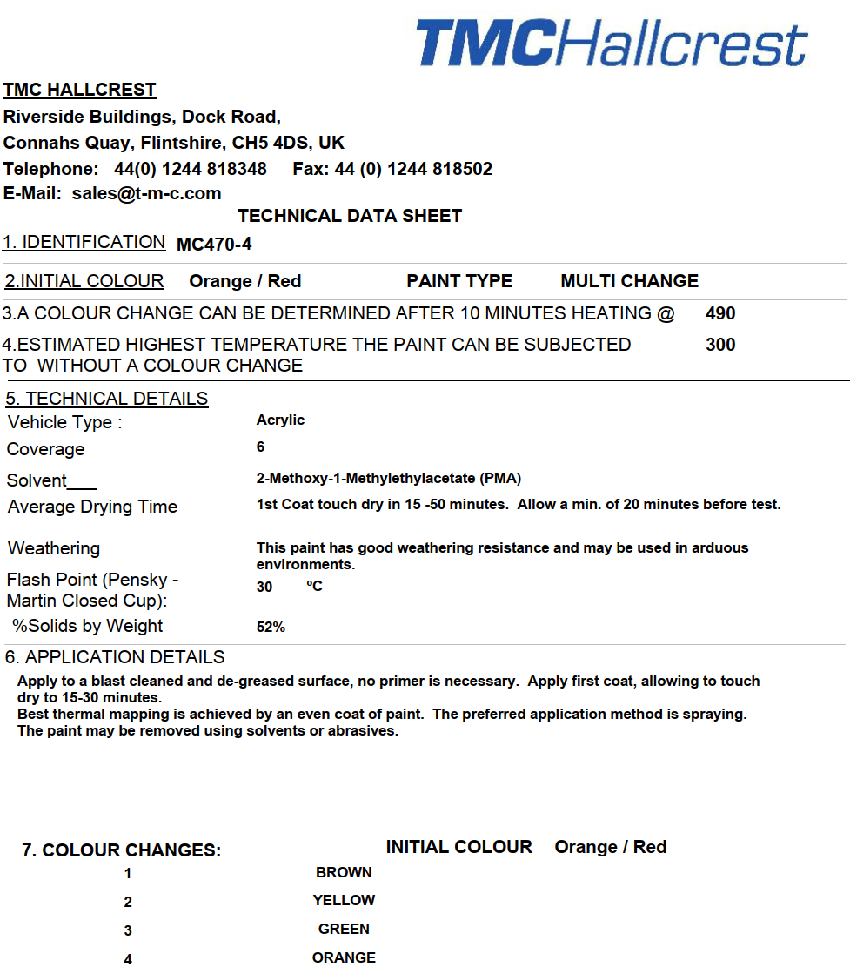

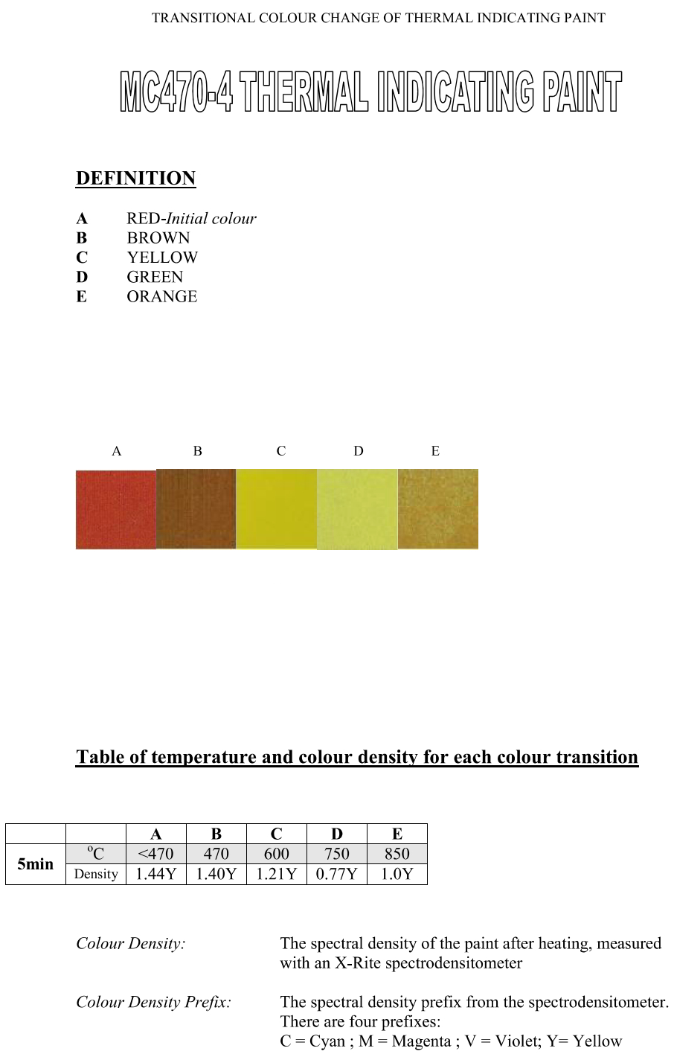

# Додаток Б

(обов’язковий)

**Форма протоколу ВК ТФ**

**П Р О Т О К О Л № 7 від 25.02.2019**

**вхідного контролю термоіндикаторної фарби**

сторінка 1; сторінок 4

|  |  |
| --- | --- |
| Б.1  Випробувальна лабораторія | НДЛ-6 НДВ |
| Б.2  Підрозділ-замовник | Відділ 11 КВ | |
| Б.3  Підстава | ТЗ 4146630 | |
| Б.4  Місце проведення ВК | НДЛ-6 НДВ | |
| Б.5  Познака об’єкту ВК | МС470-4 | |
| Б.6  Документ, що встановлює технічні характеристики об’єкту ВК | Паспорт ТФ фірми «Kager» | |
| Б.7  Найменування засобу фототехніки | Canon EOS-1D MarkIII | |
| Б.8  Режим фотофіксації об’єкту ВК | зі спалахом | |
| Б.9  Позначення ПЗ для обробки фотознімків | GIMP 2.8.22 | |
| Б.10  Познака методики ВК | М 103.06.529 | |
| Б.11  Тип використаних ТП | ТХА (К) | |
| Б.12  Діапазон вимірювання температури ТФ . | від 470 до 850 °С | |
| Б.13  Вид ВК . | одноетапний | |
| Б.14  Кількість переходів ТФ | чотири | |
| Б.15  Результати ВК | на 4 сторінках | |

Б.16  Виконано фотофіксацію початкового кольору ТФ МС470-4 (далі – ТФ), фотознімки: №_DYP_5843, №_DYP_5844, №_DYP_5845, при візуальному огляді дефектів не виявлено.

**Початковий колір – червоний, відповідає вказаному у паспорті ТФ.**

Б.17  На підставі фотознімків виконано аналіз початкового кольору ТФ в ПЗ GIMP 2.8.22. Визначено *Н0* та *Н0 заг*. Дані відображені в таблиці Б.1.

**Таблиця Б.1**

|  |  |  |  |
| --- | --- | --- | --- |
| Початковий колір  червоний | Номер фотознімка | *Н0*, ° | *Н0 заг*, ° |
| №_DYP_5843 | 7 ‑ 8 | 4 ‑ 8 |
| №_DYP_5844 | 7 ‑ 8 |
| №_DYP_5845 | 4 ‑ 6 |

Б.18  Максимальний режим нагріву пластини склав: *Т1*= 880 °С.

Б.19  Виконано фотофіксацію колірних переходів ТФ, фотознімки: №_DYP_5860, №_DYP_5862, №_DYP_5863, при візуальному огляді дефектів не виявлено, отримано чотири колірних переходи: коричневий, жовтий, зелений, помаранчевий.

**Всі кольори колірних переходів відповідають вказаним у паспорті ТФ.**

Б.20  На підставі фотознимків колірних переходів ТФ в ПЗ GIMP 2.8.22 визначено *Lмеж i*, *Ні* та *Нзаг і* кожного *і* колірного переходу, дані відображені у таблиці Б.2.

сторінка 2; сторінок 4

**Таблиця Б.2**

|  |  |  |  |  |
| --- | --- | --- | --- | --- |
| ***і*** | **4** | **3** | **2** | **1** |
| *Тперех i*, °С | 850 | 750 | 600 | 470 |
| *Lмеж i*, мм | 70 ‑ 75 | 75 ‑ 83 | 83 ‑ 102 | 102 ‑ 115 |
| *Ні*, ° | №_DYP_5860 | | | |
| 26 ‑ 23 | 37 ‑ 40 | 37 ‑ 39 | 38 ‑ 27 |
| №_DYP_5862 | | | |
| 25 ‑ 21 | 35 ‑ 41 | 38 ‑ 41 | 39 ‑ 27 |
| №_DYP_5863 | | | |
| 24 ‑ 25 | 41 ‑ 40 | 39 ‑ 40 | 37 ‑ 25 |
| ***Нзаг i*, °** | **21 ‑ 26** | **35 ‑ 41** | **37 ‑ 41** | **25 ‑ 39** |
| **Колір** | **коричневий** | **жовтий** | **зелений** | **помаранчевий** |

Б.21  По трендам ПЗ «Трендер» виконана обробка отриманих температур при нагріві пластини. Дані наведені в таблиці Б.3.

**Таблиця Б.3**

|  |  |  |  |
| --- | --- | --- | --- |
| ***j*** | *Тjτ0***, °С** | *Тjτ***, °С**  *(τ =* 5 хв) | ***Tcp j*, °С** |
| 1 | 874 | 868 | 871 |
| 2 | 763 | 767 | 765 |
| 3 | 646 | 657 | 652 |
| 4 | 564 | 575 | 570 |
| 5 | 497 | 508 | 503 |
| 6 | 433 | 446 | 440 |
| 7 | 377 | 394 | 386 |
| 8 | 329 | 353 | 341 |
| 9 | 273 | 305 | 289 |

Б.22  Для побудови функціональної залежності *Lj = f* (*Тср j*) відображено дані у таблиці Б.4.

**Таблиця Б.4**

|  |  |  |  |  |  |  |  |  |  |
| --- | --- | --- | --- | --- | --- | --- | --- | --- | --- |
| ***j*** | 1 | 2 | 3 | 4 | 5 | 6 | 7 | 8 | 9 |
| *Lj*, мм | 70 | 80 | 90 | 100 | 110 | 120 | 130 | 140 | 150 |
| *Тср j*, °С | 871 | 765 | 652 | 570 | 503 | 440 | 386 | 341 | 289 |

Б.23  Функціональна залежність *Lj = f* (*Тср j*) відображена на рисунку Б.1, отримано рівняння лінії тренду:

*Lj = f* (*Тср j*) = - 6,4469 × 10-13 × *Тср j* 5 + 1,0988× 10-9 × *Тср j* 4 - 4,6259 × 10-7 × *Тср j* 3 + 3,8465 × 10-5 × *Тср j* 2 - 0,1989 × *Тср j* + 209,2400. (Б.1)

Б.24  Згідно формули (Б.1) визначено *Lперех. i*, дані наведені у таблиці Б.5.

Б.25  Функціональна залежність *Тср j = f* (*Lj*) відображена на рисунку Б.2, отримано рівняння лінії тренду:

*Тср j = f* (*Lj*) =  - 1,1655 × 10-5 × *Lj* 4 + 4,7814× 10-3 × *Lj* 3 - 0,6649 × x2 + 28,1270 × *Lj* + 791,8300. (Б.2)

сторінка 3; сторінок 4

*Тср j*, °С

*Lj*, мм

**Рисунок Б.1**

**Таблиця Б.5**

|  |  |  |  |  |
| --- | --- | --- | --- | --- |
| ***і*** | **4** | **3** | **2** | **1** |
| *Тперех. i*, °С | 850 | 750 | 600 | 470 |
| *Lперех. i*, мм | 73 | 81 | 96 | 115 |
| *Lмеж i*, мм | 70 ‑ 75 | 75 ‑ 83 | 83 ‑ 102 | 102 ‑ 115 |

*Тсрj*, °С

*Lj*, мм

**Рисунок Б.2**

сторінка 4; сторінок 4

Б.26  Згідно формули (Б.2) визначено *Tмеж i*; дані наведені у таблиці Б.6.

**Таблиця Б.6**

|  |  |  |  |  |
| --- | --- | --- | --- | --- |
| ***і*** | **4** | **3** | **2** | **1** |
| *Lмеж i*, мм | 70 ‑ 75 | 75 ‑ 83 | 83 ‑ 102 | 102 ‑ 117 |
| *Тмеж i*,°С | 863 ‑ 810 | 810 ‑ 727 | 727 ‑ 556 | 556 ‑ 455 |
| *Тперех. i*, °С | 850 | 750 | 600 | 470 |

Б.27  Підсумкові результати ВК ТФ

Б.27.1  Згідно таблиці Б.5, всі *Lперех. i* не виходять за межі діапазону *Lмеж i*.

Б.27.2  Згідно таблиці Б.6, всі *Тперех. i* не виходять за межі діапазону *Тмеж i*.

Б.27.3  При візуальному огляді, кольори початкового кольору та всіх колірних переходів ТФ відповідають вказаним у паспорті ТФ.

Б.27.4  ТФ **МС470-4** слід вважати такою, що **пройшла ВК** і гідна до подальшого використання.

Б.28  Результати досліджень, наведені в цьому протоколі, стосуються тільки ВК ТФ **МС470-4.**

Б.29  Результати досліджень при ВК ТФ **МС470-4**, наведені в цьому протоколі, не можуть бути частково відтворені без письмового дозволу випробувальної лабораторії НДЛ-6.

Б.30  ВК виконав:

*Інженер-дослідник 2 кат. НДЛ-6* ___________ Філімоненко Н.В.

(посада) (підпис) (розшифровка підпису)

Дата 2019.02.25

(рік, місяць, число)

Начальник НДЛ-6 НДВ Савушкін В.В.

2019.___.__

# Додаток В

(довідковий)

**БІБЛІОГРАФІЯ**

В.1  Інструкція з охорони праці № 05 для професіоналів, фахівців та технічних службовців – Затверджена наказом ГД ДП НВКГ "Зоря"-"Машпроект" від 05.03.2019 № 84.

В.2 Инструкция по охране труда № 288 для слесаря-испытателя – Утверждена приказом Генерального директора ГП НПКГ "Зоря"-"Машпроект" от 20.02.2018 № 54.

В.3 Общеобъектовая инструкция о мерах пожарной безопасности и действиях при пожаре в ГП НПКГ «Зоря»-«Машпроект» НАПБ В.05.0001–15 – Утверждена приказом ГД от 19.01.2016 № 13.

В.4  Инструкция о мерах пожарной безопасности и действиях при пожаре в помещениях научно-исследовательской лаборатории НИЛ-6 научно-исследовательского отделения ГП НПКГ «Зоря»-«Машпроект» НАПБ В.05.1982‑18 – Утверждена директором НПК по охране труда от 30.10.2018.

В.5  Правила технической эксплуатации электроустановок потребителей – Утверждены приказом Минтопэнерго Украины от 25.07.2006 № 258.

В.6 Правила безпечної експлуатації електроустановок споживачів   
НПАОП 40.1-1.21-98 – Затверджено наказом Держнаглядохоронпраці України від 09.01.98 № 4.

В.7  Положение о системе управления охраной труда (СУОТ) в НПК – г. Николаев, ГП НПКГ «Зоря»-«Машпроект», утверждено приказом ГД от 16.12.2013 № 324-01-П.

В.8  Измерительно-вычислительная система Т120. Паспорт 10308.ИВСТ120 ПС – г. Николаев, НИО ЦНИОКР «Машпроект», 2008.

В.9  Лабораторный автотрансформатор регулировочный. Тип ЛАТР-1М, 1970г. ТУ16-517, 216-69.

В.10  Canon EOS-1D Mark III. Инструкция по эксплуатации ‑ Сanon Inc., EU, 2007

В.11  Изготовление проволочных термопар. Технологическая инструкция 10306.25200.018 ТИ – г. Николаев, НИО НПП «Машпроект», 2001.

В.12  Программное обеспечение АСУ. Руководство по эксплуатации 10308.ПОАСУ РЭ – г. Николаев, НИО ЦНИОКР «Машпроект», 2009.

# Аркуш підписів і погоджень

Нормоконтроль, Н. В. Філімоненко

інженер-дослідник 2 кат.

Начальник НДЛ-6 НДВ В. В. Савушкін

Відповідальний виконавець,  
інженер-дослідник 2 кат. Н. В. Філімоненко

**ПОГОДЖЕНО**

Головний метролог А. Є. Смишляєв

# Аркуш реєстрації змін

|  |  |  |  |  |  |  |  |  |
| --- | --- | --- | --- | --- | --- | --- | --- | --- |
| **Зміна.** | **Номера аркушів (сторінок)** | | | | **Всього**  **аркушів** | **Позначення**  **документу** | **Підпис** | **Дата** |
| **змінених** | **замінених** | **нових** | **анульованих** |
|  |  |  |  |  |  |  |  |  |

# Аркуш ознайомлення

|  |  |  |  |
| --- | --- | --- | --- |
| **Посада** | **П.І.п.Б.** | **Підпис** | **Дата** |
|  |  |  |  |
|  |  |  |  |
|  |  |  |  |
|  |  |  |  |
|  |  |  |  |
|  |  |  |  |
|  |  |  |  |
|  |  |  |  |
|  |  |  |  |
|  |  |  |  |
|  |  |  |  |
|  |  |  |  |
|  |  |  |  |
|  |  |  |  |
|  |  |  |  |
|  |  |  |  |
|  |  |  |  |
|  |  |  |  |
|  |  |  |  |
|  |  |  |  |
|  |  |  |  |
|  |  |  |  |
|  |  |  |  |
|  |  |  |  |
|  |  |  |  |
|  |  |  |  |
|  |  |  |  |
|  |  |  |  |